

LEYENDAS DE INVIERNO A LAPONIA

Entrada: ENERO A MARZO 2027

7 DÍAS – 6 NOCHES

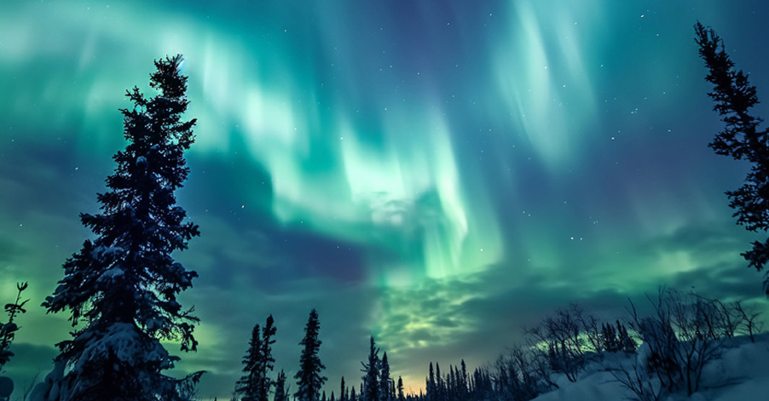

ITINERARIO

Día 1º

Rovaniemi/Hirvas

¡Bienvenidos a Laponia! A la llegada a Rovaniemi, la encantadora capital del Ártico finlandés, encuentro con nuestro guía acompañante y traslado incluido hacia el hotel, ubicado en un entorno natural privilegiado, en pleno bosque boreal y a orillas del río Kemijoki. A última hora de la tarde, entre las 18:30 y las 19:30, realizaremos una reunión de presentación en la recepción del hotel, donde el guía nos dará las primeras indicaciones del viaje y recomendaciones para intentar avistar la aurora boreal durante los próximos días. Gracias a la escasa contaminación lumínica de la zona, este será un lugar ideal para comenzar la búsqueda de las mágicas Luces del Norte.

Alojamiento y cena. (C)

Día 2º

Hirvas / Kemi / Hirvas

Desayuno. Tras equiparnos con la ropa térmica adecuada, salida en autobús hacia Kemi, una encantadora localidad situada a orillas del Golfo de Botnia. Nuestra primera visita será SnowExperience365, una sorprendente exposición abierta todo el año donde nos esperan esculturas de hielo, un bar completamente congelado y divertidos toboganes helados. A continuación, embarcaremos en el impresionante rompehielos para navegar por las aguas congeladas del mar Báltico, viviendo una experiencia única mientras el barco rompe las capas de hielo a su paso. Durante la travesía, disfrutaremos de un almuerzo buffet a bordo y, para quienes lo deseen, la inolvidable experiencia de flotar en el mar helado con trajes térmicos especiales. Regreso al hotel al final de la jornada, con el cielo ártico como posible escenario de auroras boreales.

Cena y alojamiento. (D, A, C)

Día 3º

Hirvas / Levi

Desayuno. Salida hacia Levi, continuando nuestra ruta por los paisajes nevados del norte de Finlandia. En el camino, realizaremos una parada muy especial en SnowVillage, un espectacular complejo de hielo construido cada año desde cero, con una temática completamente renovada. Esta temporada celebra su 25º aniversario con un ambiente festivo lleno de arte, creatividad y esculturas de hielo que sorprenden a cada paso. A la llegada, disfrutaremos de un almuerzo buffet y tiempo libre para recorrer este auténtico museo de hielo al aire libre. Continuación hacia Levi, una de las estaciones invernales más importantes de Laponia, situada por encima del Círculo Polar Ártico. Llegada al hotel a última hora de la tarde, con tiempo libre para relajarse y disfrutar de la sauna del hotel.

Alojamiento. (D, A, C)

Día 4º

Levi / Saariselkä

Desayuno. Salida hacia el norte atravesando espectaculares paisajes árticos hasta llegar a la región de Saariselkä. En ruta, visitaremos una tradicional granja de renos, donde conoceremos de cerca la cultura del pueblo sami y la importancia de estos animales en la vida lapona. La experiencia incluye un paseo en trineo tirado por renos y un almuerzo típico en un ambiente cálido y auténtico. Por la tarde, nos espera una emocionante expedición en moto de nieve, recorriendo senderos cubiertos de nieve en pleno bosque ártico. Tras la actividad, realizaremos el check-in en las exclusivas Aurora Cabins, cabañas con techo de cristal desde donde, si las condiciones lo permiten, podremos contemplar la aurora boreal desde la cama. Antes de la cena, disfrutaremos de una experiencia privada de bienestar con sauna, jacuzzi y piscina de agua helada.

Cena y alojamiento en Aurora Cabins. (D, A, C)

Día 5º

Saariselkä / (Aldea de Papa Noel) / Rovaniemi

Desayuno. Salida hacia Rovaniemi, realizando una parada en la mágica Aldea de Papá Noel, Joulupukin Pajakylä. Durante el trayecto cruzaremos el legendario Círculo Polar Ártico, un momento muy especial para fotografías y recuerdos. A la llegada, tiempo libre para conocer al mismísimo Papá Noel, visitar su oficina de correos oficial y recorrer las tiendas y cafés del recinto. Almuerzo libre. Llegada al hotel en Rovaniemi a última hora de la tarde. Por la noche, disfrutaremos de una cena de despedida en grupo, ideal para compartir las vivencias del viaje y, si el clima lo permite, salir a dar un paseo junto al río en busca de la aurora boreal.

Alojamiento. (D)

Día 6º

Rovaniemi

Desayuno. Por la mañana, salida para visitar una granja de perros huskies, donde conoceremos a estos increíbles animales y viviremos la emocionante experiencia de un paseo en trineo tirado por huskies, conducido por los propios viajeros. Tras esta actividad inolvidable, regreso al hotel. Tarde libre para disfrutar de la ciudad, realizar las últimas compras, descansar o simplemente saborear los últimos momentos en Laponia. Por la noche, disfrutaremos de nuestra última cena en grupo, una ocasión perfecta para celebrar juntos los momentos inolvidables vividos a lo largo de este viaje.

Alojamiento. (D, C)

Día 7º

Rovaniemi / Vuelo de Regreso

Desayuno. Tiempo libre hasta la hora prevista para el traslado al aeropuerto y salida en vuelo de regreso a la ciudad de origen.

Fin de nuestros servicios. (D)

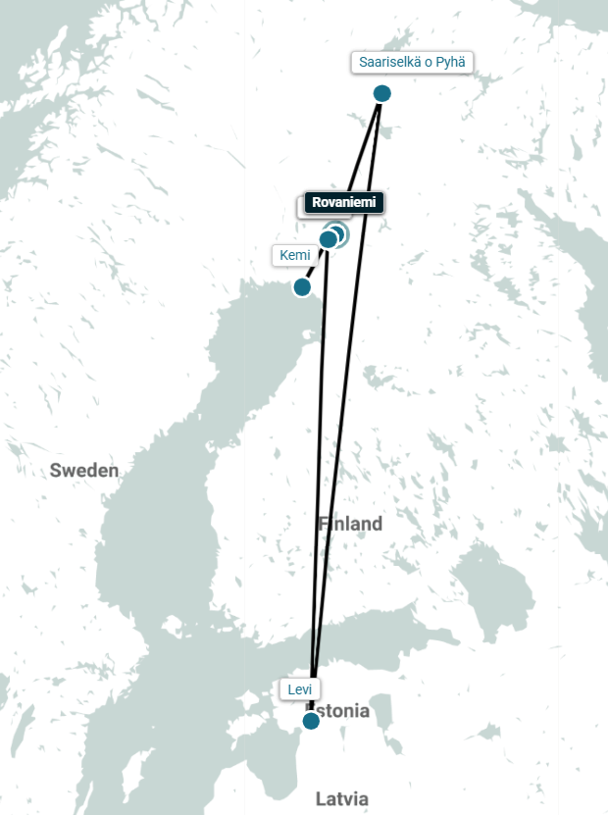

EL PRECIO Y PROGRAMA INCLUYE:

. Guía acompañante en español durante todo el recorrido
· Autobús privado de larga distancia del día 3 al día 5 del programa con Wi-Fi gratis a bordo
· 5 noches de alojamiento en los hoteles mencionados o similares
· 1 noche de alojamiento en cabañas Aurora en el Northern Lights Village Saariselkä Resort o Northern Lights Pyhä Resort
· 5 cenas y 4 almuerzos según se describe en el programa
· Ropa térmica de invierno desde el día 2 al día 6 del programa (traje térmico, bufanda, gorro, guantes, calcetines y botas)
· Safari en moto de nieve de 2 horas (2 personas por vehículo)
· Visita a la Aldea de Papá Noel
· Crucero de 4 horas a bordo de un barco rompehielos
· Visita a la exposición de hielo 365 en Kemi
· Visita a una granja de perros huskies con paseo en trineo tirado por perros huskies dirigidos por el cliente (2 personas por trineo)
· Visita a una granja de renos con paseo en trineo tirado por renos
· Experiencia privada de 1 hora en sauna, jacuzzi y piscina helada en el Northern Lights Village
· Entrada a SnowVillage en Kittilä
· Servicio de maletero en la llegada y salida del Northern Lights Village Resort
· Límite de equipaje: máximo 1 maleta de 20 kg por persona con medidas 76x54x33 cm y 1 maleta de mano con máximo 5 kg.
· Cortesía asistencia de Viaje – Terrawind con Cobertura de 50.000 USD
. Cortesía Seguro Hogar AIG

PRECIO DESDE POR PERSONA

OCUPACIÓN | HAB DOBLE (pago local) | HAB TRIPLE (pago local) | Supl. Individual
DOBLE | $5.420 | $5.123 | $1.910

HOTELERÍA

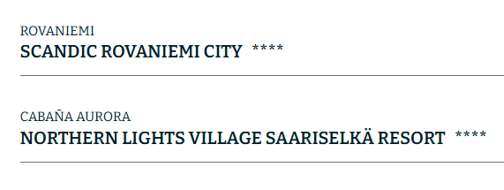
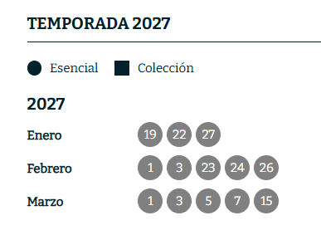
NO INCLUYE:

- Cualquier servicio no indicado en el itinerario.
- Gastos extras personales.
- Propinas adicionales

A TOMAR EN CUENTA:
Precio único para todas las salidas
Precio por persona con niño hasta 11 años: $4.026
Suplemento MOTO NIEVE: $212
Condiciones especiales de Pago y Cancelación

NOTAS IMPORTANTES:

- Los precios detallados para pago local son en DÓLARES.
- Tarifas sujetas a cambio y disponibilidad sin previo aviso hasta reservar en firme y emitir.
- Tarifas comisionables al 12% sobre la base de la tarifa, favor consultar.
- Tarifas para pago local incluyen impuestos ecuatorianos (iva+isd)
- Documentos de viaje como Visas requeridas y pasaporte vigente y cualquier otro documento habilitante son responsabilidad del pasajero y/o su agencia de viajes.
- Esto es una cotización, no implica reserva ni bloqueo alguno
- Puntos Elite Club aplican solo para Pago Local.

